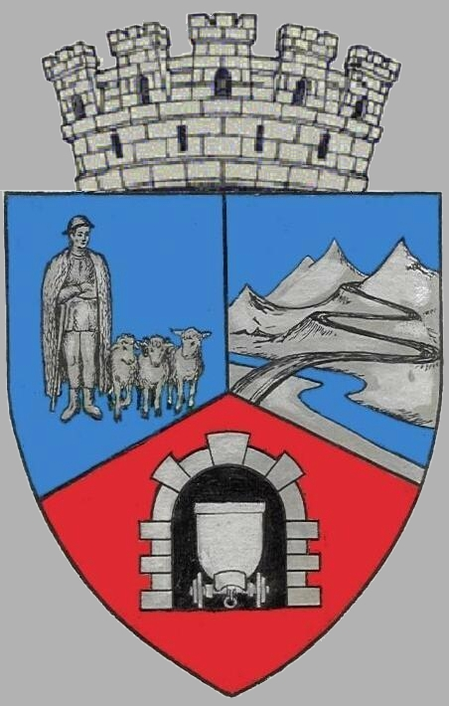
JUDEŢUL HUNEDOARA
CONSILIUL LOCAL VULCAN

HOTĂRÂRE NR. 18 /2017
pentru modificarea HCL nr. 77/2016 privind desemnarea reprezentanţilor Consiliului Local Vulcan în Consiliul de administraţie al Spitalului Municipal Vulcan

CONSILIUL LOCAL AL MUNICIPIULUI VULCAN,
Analizând expunerea de motive a Primarului Municipiului Vulcan înregistrată sub nr. 18/9612/13.02.2017 prin care se propune modificarea HCL nr. 77/2016 privind desemnarea reprezentanţilor Consiliului Local Vulcan în Consiliul de administraţie al Spitalului Municipal Vulcan;
Văzând Proiectul de hotărâre nr. 18/9613/2017, raportul Comp. Juridic din cadrul aparatului de specialitate al Primarului Municipiului Vulcan înregistrat sub nr. 17/9614/2017 avizul comisiei de specialitate „Juridică și de disciplină”, înregistrat sub nr.18 /9615/2017, de pe lângă Consiliul local ;
Văzând cererea dlui consilier local Bălțatu George înregistrată la Primăria Municipiului Vulcan sub nr. 12062/06.02.2017, prin care aduce la cunoștință demisia din calitatea de membru supleant al Consiliului de administrație al Spitalului municipal Vulcan;
În conformitate cu prevederile art. 187, alin. (1) şi alin. (2), lit. b) din Legea nr. 95/2006 , privind reforma în domeniul sănătăţii, republicată, rectificată ulterior;
În temeiul art. 36, alin. (2), lit. a) şi alin.(6), lit. a), pct. 3 precum şi ale art. 45, alin. (1) din Legea administraţiei publice locale nr.215/2001, republicată, cu modificările şi completările ulterioare,

HOTĂRĂŞTE:

ART.I Se aprobă modificarea Art. 1 din H.C.L nr 77 /2016 privind desemnarea reprezentanţilor Consiliului Local Vulcan în Consiliul de administraţie al Spitalului Municipal Vulcan, după cum urmează:
”Art. 1 Numeşte reprezentanţii Consiliului Local Vulcan în Consiliul de Administraţie al Spitalului Municipal Vulcan, după cum urmează:

I. MEMBRI TITULARI:
- Dna Antica Claudia - economist
- Dl Lung Cornel – Nelucu – economist

II. MEMBRI SUPLEANŢI:
- Dna Leonte Luminiţa -economist
- Dl. Andraș Emil Sergiu-inginer ”
ART.II Celelalte prevederi din H.CL. nr. 77/2016 privind desemnarea reprezentanţilor Consiliului Local Vulcan în Consiliul de administraţie al Spitalului Municipal Vulcan, rămân nemodificate.

ART.III Împotriva prevederilor prezentei hotărâri se poate face contestaţie în conformitate cu prevederile Legii nr.554/2004 privind contenciosul administrativ, cu modificările şi completările ulterioare.
ART.IV Prezenta hotărâre se comunică Instituţiei Prefectului - Judeţul Hunedoara, Primarului Municipiului Vulcan, Spitalului municipal Vulcan şi se aduce la cunoştinţă publică.

VULCAN, 23.02.2017

PREŞEDINTE DE ŞEDINŢĂ: CONTRASEMNEAZĂ : SECRETAR Consilier Andraș Emil Sergiu Jr. Peter Rodica

Prezenta hotărâre a fost adoptată prin vot liber exprimat , fiind exprimate 18 voturi „pentru”,

1 vot ”împotrivă”

